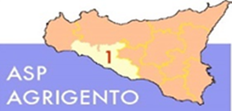
AMMONTARE
COMPLESSIVO DEI DEBITI 4° TRIMESTRE 2021

AMMONTARE COMPLESSIVO DEI DEBITI € 65.370.312,18
NUMERO IMPRESE CREDITRICI 1.776

